品牌简介
安踏（中国）有限公司是一家中外合资并且是国内最大的集生产制造与营销导向于一体的综合性体育用品企业，集团公司的前身安踏（福建）鞋业有限公司创建于1991年，地处中国三大鞋都之首——福建晋江市。
1994年，在福建晋江的一家制鞋作坊门口第一次挂上了安踏的标志，经过十几年的发展，安踏已发展成为中国最大的以营销为导向的综合性体育用品企业之一，安踏企业领导人丁志忠因为其对于中国体育的特殊贡献，被评为第17届“中国十大杰出青年”。
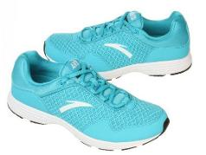
安踏（中国）有限公司现为香港安大国际投资有限公司全额控股的有限责任公司，集“中国驰名商标”，“中国名牌产品”、“中国质量免检产品”、“中国品牌500强”等荣誉于一身，其销售业绩居于全国前列，运动鞋市场综合占有率更是连续多年在全国同类产品中荣列第一。
安踏是中国运动科学开拓者。2005年，安踏率先在国内成立了体育用品行业的第一家运动科学实验室，致力于运动力学的研究，安踏共获得多项国家级专利，并成为体育用品行业标准的制定者之一。
安踏是体育用品销售专卖体系实践者。2001年，安踏率先在国内建立体育用品专卖体系，完成了从生产单一产品到综合性体育用品品牌运营的过渡。安踏在国内拥有超过8000家的专卖店，在国内建立了最完备的，覆盖一、二、三线的市场营销网络。

LOGO含义
整个标志为字母“A”的字型体，由四段半径不同的圆弧线交汇而形成。整体构图简洁大方，富于动感。图形鲜红的色彩代表了安踏的活力与进取精神。圆弧构造出的空间感展现了安踏人开拓创业的无限发展前景，变型的“A”则抽象出一只升腾而起的飞行形象，以极其简约，概括的手法展现了力量、速度与美三元素在运动中的优美组合，并从广义上喻意安踏追求卓越、超越自我的理念。
“安踏”从字体表面上看，是一个四四方方的方块字，横平竖直，四平八稳，寓意安踏人安心创业，踏实做人的精神品质，充分展现了安踏企业的经营理念。“安踏”从品牌释义上看，更体现于安踏企业厚积薄发，水滴石穿，以稳健的步伐开拓国内外市场。“安踏”从品牌标志组合上看，又让人耳目一新，活力再现，表现为安踏人以腾飞的姿态在辽阔的神州大地，站得稳，走得正，踏踏实实创百年品牌。
“Anta“是中文“安踏”的英文名，在希腊语中的意思是“大地之母”。体现出安踏无比的胸怀和对世界与人类的奉献精神。希腊是现代奥林匹克运动会的发源地，选择“Anta”具有极为深刻的含义，它喻指安踏品牌所奉行的奥运精神和产品的运动性，它涵盖了安踏的文化和灵魂，以及 现代体育精神。“安踏”品牌应用“Anta”的英文名，表明安踏品牌是一个国际化、民族化的专业体育用品品牌。同时也反应出安踏人不断创新、敢于拼搏、挑战自我的精神，表达了安踏企业决心要做民族的“安踏”，百年的“安踏”和世界的“安踏”。

经营理念
安踏品牌不仅是标志，而是比标志更具意义和联想。安，安心创业。踏，踏实做人。安踏品牌是用一种客观的、直接的文字，陈述着它持久不变的品牌根源。安踏品牌的精神已超越国家和文化的界限，“超越自我的体育精神”融入到每个人的生活。安心创业，踏实做人，正是“安踏”名字的来源。
“Anta”在希腊语中译为“大地之母”。体现无比宽广的胸怀和 对世界与人类的奉献。希腊是奥林匹克运动会的发源，“Anta”喻指其品牌所奉行的奥运精神和产品运动性，涵盖了安踏文化、灵魂及现代体育精神。安踏中英结合的标识展现出国际化、民族化、专业化。鲜红色代表活力、进取。A字型的圆弧构造出空间感，暗示升腾而起的飞行，展现了力量、速度与美在运动中的优美组合，寓意追求卓越、超越自我的理念。“安踏”字体横平竖直、四平八稳，寓意安心创业、踏实做人的精神品质。

企业介绍
安踏（中国）有限公司创建于1991年，旗下有香港安大国际投资有限公司、安踏(福建)鞋业有限公司、北京安踏东方体育用品有限公司等。

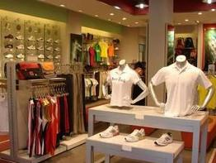
安踏专卖店1998年安踏首创了安踏极限运动精英赛，该赛事已发展为全国规模最大、关注率最高、影响最广的极限运动赛事；此外，安踏公司还先后赞助了中国大学生篮球联赛CUBA、中国男、女排球联赛等赛事，赞助总金额达逾亿元，博得了社会各界的赞赏和认同。
从2001年开始 ，安踏迈出了决定性的一步，即产品的多元化和品牌的国际化。开始跨向运动服、配件等服饰系列产品领域，这意味着安踏已经从单一的运动鞋向综合体育用品品牌过渡。
2004年10月，安踏斥巨资连续三年赞助中国篮球职业联赛，成为CBA职业联赛运动装备唯一指定合作伙伴。据介绍，包括投入在产品研发、市场推广等项目的费用，安踏赞助CBA 的费用投入超过1.2亿元。这让中国体育行业震惊：民族品牌打破国际品牌垄断国内顶级赛事的格局，安踏打响了体育品牌争夺国内市场的号角。
2004年，安踏公司全面实施海外推广战略，相继在新加坡、希腊等国家和地区开办了安踏专卖店，销售成绩相当喜人，同时又在匈牙利展开安踏业务；在捷克、乌克兰建立了紧密的合作伙伴关系，并以此为窗口，全面拓展欧洲市场。安踏公司在国内外已拥有近5000家安踏体育用品专卖店。
2005 年2月，安踏还与中国乒乓球协会正式签约，独家赞助中国乒乓球俱乐部超级联赛2005-2008年连续四个赛季的唯一指定运动装备，双方的合作，进一步推动中国乒乓球事业的发展，同时也为安踏品牌树立了良好形象。
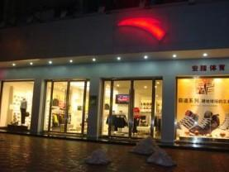
安踏专卖店安踏2005年的一大动作是创建了“运动科学实验室”，实验室位于安踏总部，占地面积4000余平方米，设备价值2000 万元，有近50位研究人员。新成立的安踏运动科学实验室是国内体育用品领域首屈一指的研发机构，它的核心战略就是用科技来领航品牌，从篮球、跑鞋等专业运动设备入手打造满足专业运动需求的高端产品，把专业化做到实处。

企业文化
安踏是社会公益事业的积极倡导者。安踏在提升自身实力与品牌价值的同时，勇于承担社会责任。善尽企业公民的义务，以诚信感恩之心回报社会。
“将超越自我的体育精神融入每个人的生活”作为安踏的企业使命，安踏人致力于把运动的理念、运动的精神传递给每个消费者。“成为中国市场品牌美誉度和市场份额双第一，受人尊重，并可持续发展的世界级体育用品公司”是安踏企业的愿景，“Keep Moving……永不止步”是安踏对于未来、对于中国体育的庄重承诺。

塑造品牌
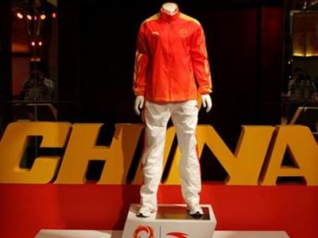
安踏丁志忠认为，运动鞋只是单一的领域，应该把“安踏”定位为一个真正的体育用品品牌。
2001年，“安踏”由生产单一运动鞋过渡到生产体育用品，产品结构扩展到运动鞋、运动服装、帽袜、箱包等；同时重新打造“安踏”的店铺模式———体育用品专卖店。这是“安踏”发展的一个新阶段。
2001年，北京安踏东方体育用品公司的成立，承担着专卖推广的任务。2001年底，500家专卖店在各大中城市遍地开花。其中由原经销商开的自营店就占了一半以上。
2003年开始，“安踏”走上了专业体育品牌建设的路子———与专业体育运动相结合打造品牌。随着对中学生、大学生篮球联赛特别是对CBA的投入，“安踏”的专业形象越来越清晰，品牌内涵也得到成功提升。
2012年，为中国体育代表团精心打造伦敦奥运领奖服“冠军龙服”，配合一系列的跨界营销，将安踏品牌的影响力提升至一个新的高度。2013年，安踏再度携手中国奥委会，成为新一个奥运周期“2013-2016中国奥委会体育服装合作伙伴”。下一奥运周期，安踏继续为中国体育健儿出征的包括2014年索契冬奥会、2014年仁川亚运会、2016年里约奥运会在内的10项重大国际综合性运动会提供领奖装备。

